. .

35 chemin de Pissobi  46090 PRADINES  Surface habitable :125 m²  Surface de terrain : 3 574 m²  Aux portes de cahors, ensemble immobilier comprenant maison plus une grange, implanté sur un terrain arboré et clos de 4073m² .  La maison developpe 125m² de surface habitable entre le rez de chaussée et le premier étage avec possibilité d'aménager le grenier de 70 m² du 2ème étage.  Au sous sol , cave de 70 m² .  La dépendance, saine de structure est composée de deux niveaux de 66 m² chacun.  Chambre(s) : 3  Salle(s) de bain : 1  Salle(s) d'eau : 1  Pièce(s) : 4  Bureaux :  Garage(s) :  Parking : 1  Notes : AS003  Modalités de visites :  N° de clé à l'agence:  Propriétaire :  Monsieur et Madame Demars  ›  35 chemin de Pissobi  46090 PRADINES  Å : 0565352084  È:  š:  Notes: | 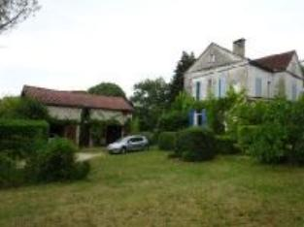 ~graphe_consommation_energetique_bien_50~  Rez de chaussée:  - Cuisine 7,50m²  - Hall d'entrée 20,60m²  - Séjour 35,00m²  - Terrasse couverte 24m²  1er étage:  - 3 Chambres 12,29/16,44/19,66m²  - Palier 5,12m²  - Salle d'eau 2,58m²  - Salle de bains 5,08m²  - WC 1,55m²  2ème étage:  - Grenier 70m² en partie cloisonné en trois parties  Dépendances:  - Grange 2 niveaux de 66m²  Chauffage:  - CC Fuel  Equipements divers:  - Tout à l'égout  Fenêtres:  - Double vitrage en rdc et deux chambres du 1er étage , le reste simple vitrage  Sous Sol:  - Cave total 64m² avec chaufferie  Terrain:  - Arboré  - Cloturé  - Terrain
Réf : CADEMARS | Prix : 0 € FAI

